TUTORIAL DA PERSONALIZAÇÃO
Segue o Tutorial referente à personalização de seu convite e/ou demais produtos contratados:
Acesse o site da Alpha Convites (www.alphaeditora.com.br)
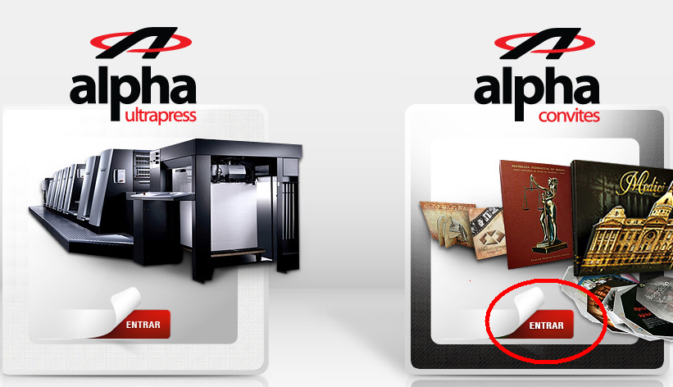
Faça login através dos campos:
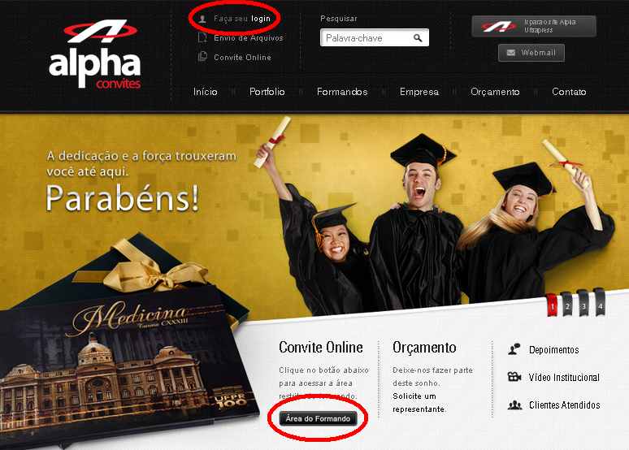
Na área do Formando inserir o número do contrato, usuário e senha:

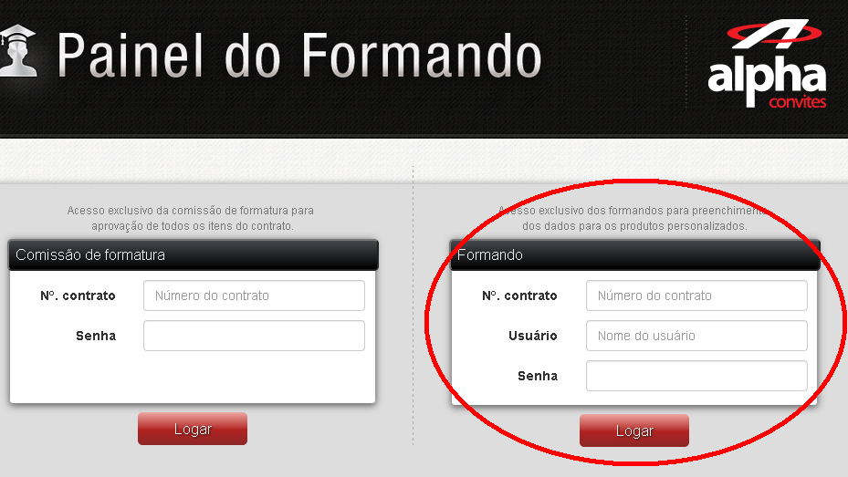
Após fazer o login, indispensável se atentar ao Tutorial com as orientações e observações e, ciente destas, clique em Estou de Acordo.Prosseguir - para iniciar a 1ª Etapa.

Dessa forma, terá acesso ao campo para preenchimento, onde:

1ª ETAPA DADOS PESSOAIS
(Confirmação da foto individual e inserção dos dados pessoais)
OBRIGATÓRIO A INCLUSÃO: NOME COMPLETO E E-MAIL - O E-mail se faz obrigatório na 1ª ETAPA para registro futuro das informações que forem finalizadas no sistema.
OBRIGATÓRIA A CONFERÊNCIA DA FOTO INDIVIDUAL (neste momento ela está bruta, mas passará por photoshop básico de pele e possíveis ajustes (recuo, espelhamento) para se adaptar ao layout aprovado pela Comissão de Formatura);
OPCIONAL A INCLUSÃO: NOME DOS PAIS, CIDADE, ESTADO, TELEFONE E E-MAIL - O E-mail neste momento não é obrigatório e pode ser retirado pelo cliente, já que se trata de uma informação opcional, bem como as demais informações acima citadas, basta preencher e selecionar quais informações deseja ver em sua personalização, as que NÃO deseja, não as preencha ou NÃO selecionar na 2ª ETAPA, assim NÃO serão consideradas na impressão.

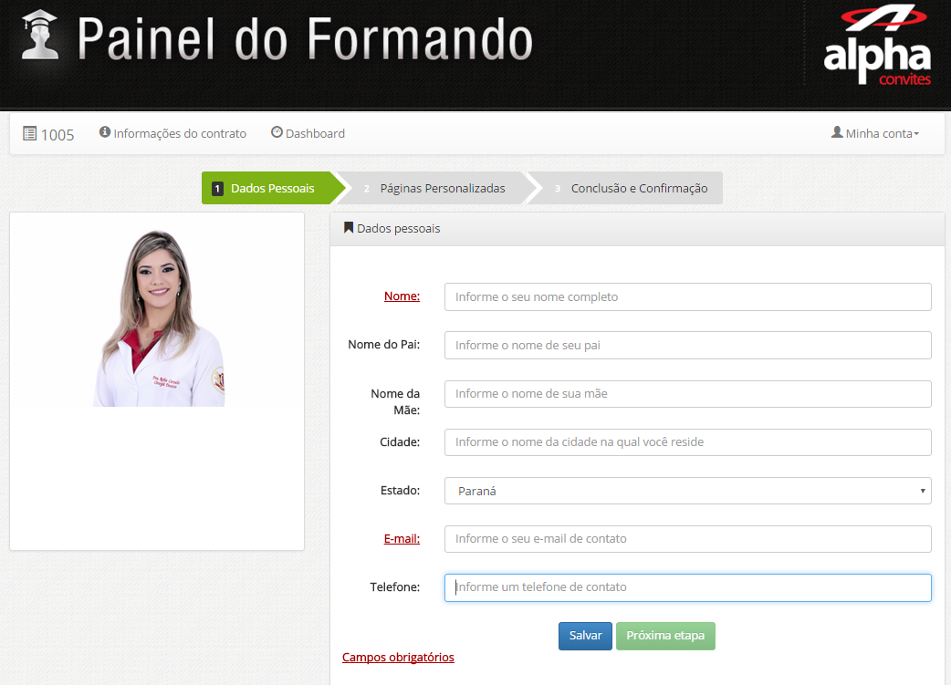

Assim que preenchidos os dados, clique em SALVAR e PRÓXIMA ETAPA.
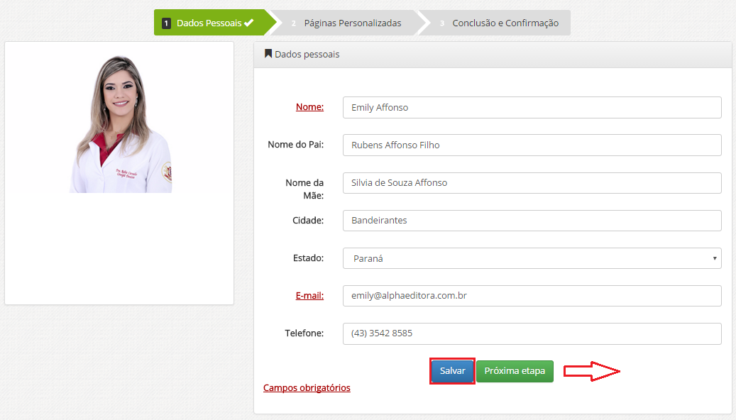
O cliente deverá salvar as informações preenchidas clicando em "SALVAR", e havendo necessidade ainda poderão ser alteradas, porém ao "FINALIZAR", o sistema não permitirá alterações.


Antes de passar para a Próxima etapa, o sistema solicitará uma confirmação do cliente:
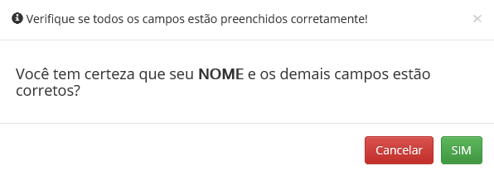
Indispensável conferência do cliente já que é o único responsável pelas informações desta página, bem como serão impressas em seu convite, onde todo o conteúdo NÃO PASSARÁ POR REVISÃO ORTOGRÁFICA.

2ª ETAPA PÁGINAS PERSONALIZADAS
(Inserção do conteúdo personalizado de cada produto/convidado e SELEÇÃO DOS DADOS PESSOAIS)

Na 2ª ETAPA é inserido a mensagem individual ou de homenagem aos produtos contratados e SELEÇÃO DOS DADOS PESSOAIS.
Respeitar a quantidade de caracteres limite e preencher corretamente o texto já que o mesmo NÃO PASSARÁ POR REVISÃO ORTOGRÁFICA.
Ainda nessa 2ª ETAPA se faz INDISPENSÁVEL a SELEÇÃO das informações que deseja ver em sua personalização, portanto não BASTA PREENCHER OS DADOS NA ETAPA ANTERIOR, é necessário SELECIONAR QUAIS INFORMAÇÕES DEVEM SER CONSIDERADAS.
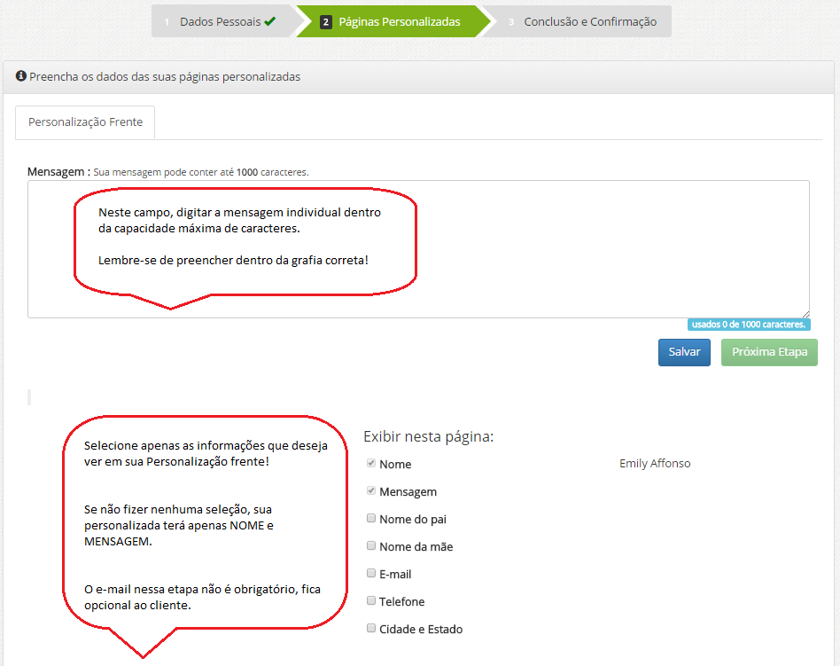
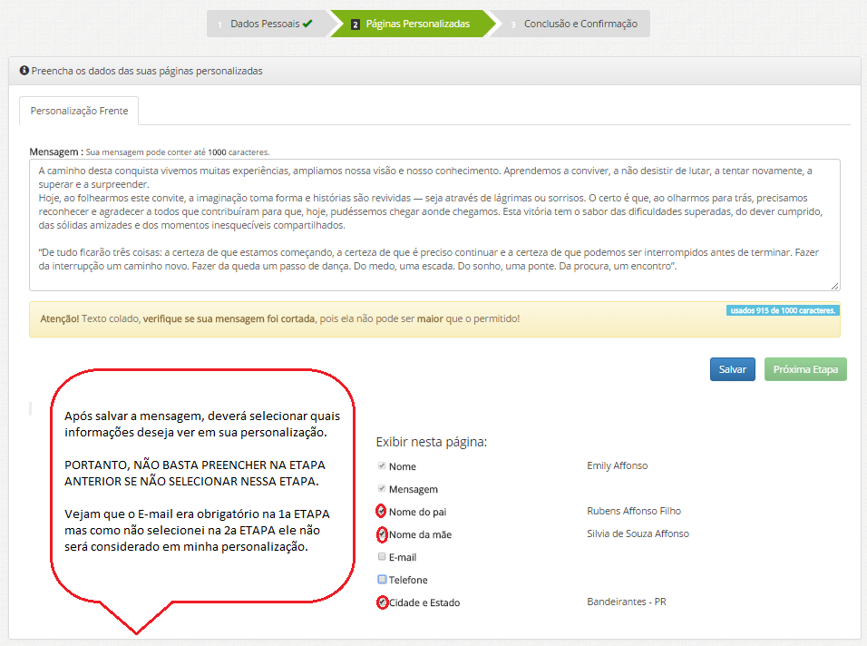
Conferir se os campos desejados foram preenchidos com a ortografia correta (nomes, espaços, acentuações, letras, palavras e/ou nomes em maiúsculo/minúsculo, concordâncias e etc.), pois NÃO passarão por revisão, permanecendo conforme preenchido pelo CLIENTE.
Ao finalizar sua Personalização Frente, clique em SALVAR e o botão PRÓXIMA ETAPA será habilitado para clicar e prosseguir.



3ª ETAPA CONCLUSÃO E CONFIRMAÇÃO
(Conferência final das informações salvas para todos os produtos)

Nessa 3ª ETAPA FINAL, o sistema apresenta todas as informações inseridas para os produtos personalizados para sua conferência e confirmação.
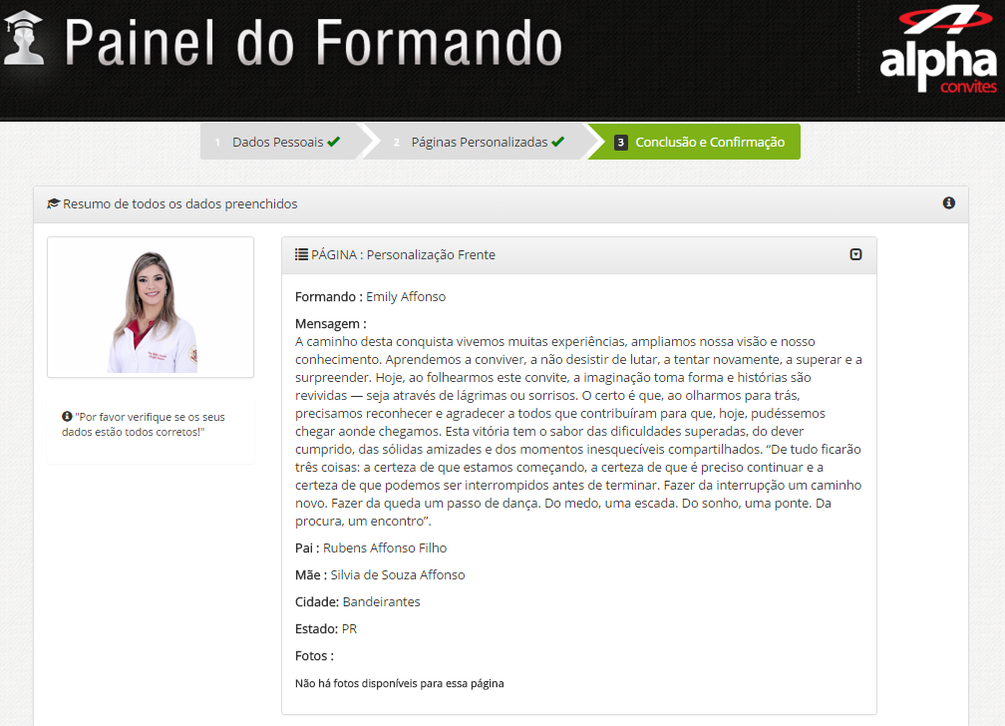
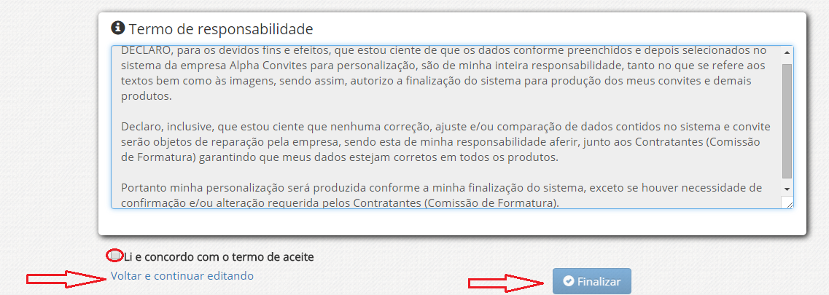
Esse é o relatório de todas as informações inseridas que o sistema lhe apresentará para sua conferência e confirmação. Para finalizar, deverá ler o TERMO DE RESPONSABILIDADE garantindo inteira responsabilidade sobre os dados preenchidos e selecionados para sua personalização, autorizando a produção;

Caso o cliente não esteja seguro de seu preenchimento, NÃO concorde com o Termo de Aceite clicando em “Voltar e continuar editando”, porém, estando de acordo com todas as informações, clique em “Li e concordo com o termo de aceite” para liberar o botão FINALIZAR.
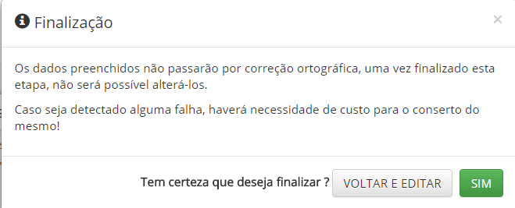
Para confirmar as informações preenchidas e selecionadas, clicando em “FINALIZAR”, consciente que depois de finalizado o sistema não será reaberto para novas informações ou alterações, também nenhuma correção ou comparação de dados contidos no convite serão objetos de reparação pela empresa, sendo responsabilidade do(a) formando(a) aferir, junto aos Contratantes (Comissão de Formatura).
Os Contratantes (Comissão de Formatura) são responsáveis pelo envio das informações, fotos, correções e aprovação do interior do convite e demais produtos, bem como do Layout da personalização (cores, fundos, fontes, molduras, formato do texto e etc.) portanto o interior do Convite será produzido conforme aprovação dos Contratantes (Comissão de Formatura), entretanto a Personalização será produzida conforme preenchimento, seleção e finalização do sistema, não havendo comparação e/ou reparação entre ambas informações pela empresa, sendo esta responsabilidade do formando aferir, junto aos Contratantes (Comissão de Formatura) garantindo que seus dados estejam corretos em todos os produtos.

ATENÇÃO:
- Sua personalização NÃO PASSARÁ POR REVISÃO, portanto, certifique-se que seu preenchimento está de correto, pois será produzido exatamente conforme sua finalização, exceto se houver necessidade de confirmação e/ou alteração requerida pelos Contratantes (Comissão de Formatura);
- Alertamos para EVITAR possíveis falhas ao preencher textos ou nomes com caixa baixa ou ALTA, sem acentuação, sem os espaços, faltando concordância, de grafia incorreta e etc, pois uma vez finalizado esta etapa, não será possível alterá-los;
- Caso seja detectado alguma falha posterior a finalização do sistema, haverá necessidade de CUSTO para o conserto do mesmo!
- O formando que não preencher seus dados/mensagem em PRAZO hábil estará repassando esta responsabilidade aos Contratantes (Comissão de Formatura) pelo preenchimento, ainda que seja com uma mensagem padrão para evitar atrasos na liberação e produção dos produtos;
- Respeitar a capacidade máxima de CARACTERES do seu contrato considerando os espaços entre as palavras.

Assim que finalizado, receberá um Protocolo de Confirmação do nosso sistema no e-mail cadastrado com todas as informações salvas em nosso sistema.
Caso não receba, volte em seu login e solicite o reenvio do E-mail clicando em “Reenviar e-mail”.
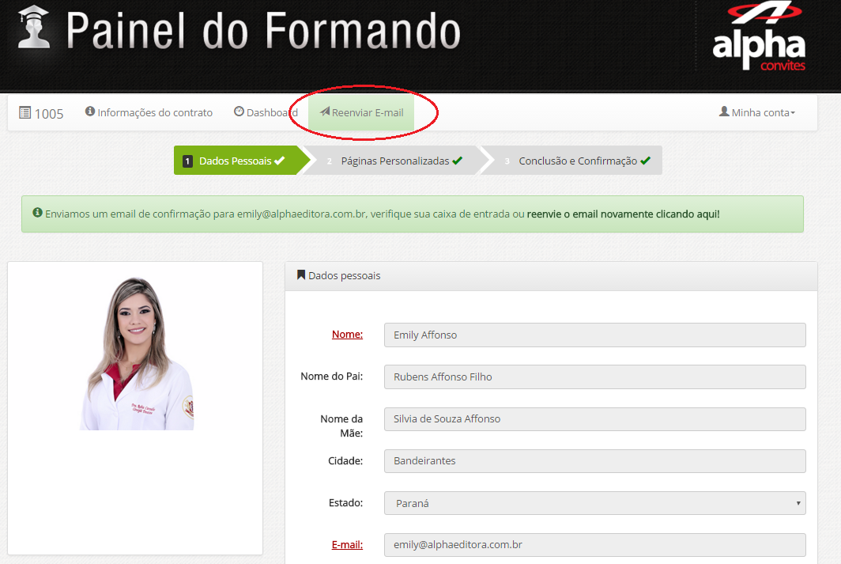
Parabéns, você terá finalizado o sistema com Sucesso!!!

